Правильное дыхание является базой для развития правильной речи, а так же предотвращает ряд отклонений в соматической сфере, улучшает общее самочувствие и эмоциональное состояние ребенка. Интерес детей поддерживается игровой формой их проведения, а так же использованием наглядного материала. | Список использованных источников  - Филичева Т.Б., Чевелева Н.А., Чиркина Г.В. Основы логопедии. М.: Просвещение, 1989. |  | МБДОУ «Детский сад № 7  «Золотая рыбка»
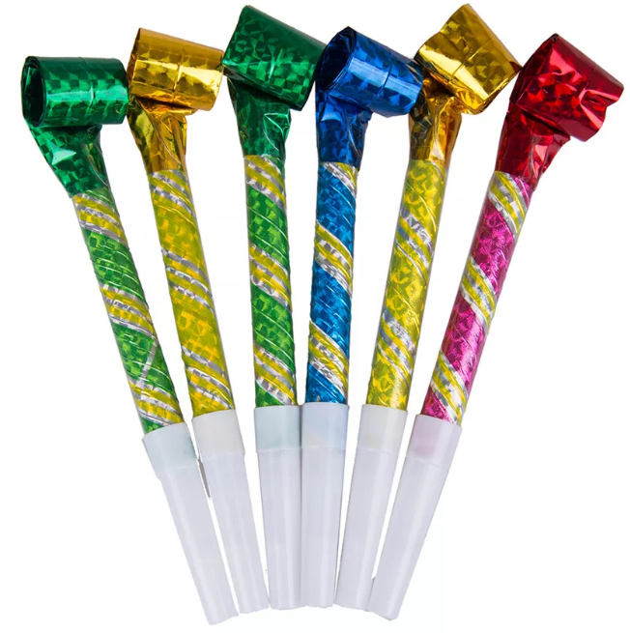 |  |  | Дыхательная гимнастика для формирования правильного звукопроизношения
 | г. Тамбов  ул. Рабочая, д. 32  тел. 53-62-37  е-mail: detskiisadv7goldfish@mail.ru |  | Название компании  Подготовила  Учитель-логопед  МБДОУ «Детский сад №7  «Золотая рыбка»  Абросимова Е.А.  Тамбов 2019г.
Правильное дыхание важно для развития речи, так как - это энергетическая база для речевой системы. Дыхание влияет на звукопроизношение, артикуляцию и развитие голоса.  Цель: развитие глубокого вдоха и длительного выдоха; выработка у детей умения правильно дышать в процессе речи.  Задачами работы по развитию речевого дыхания являются:  1)формирование навыков правильного речевого дыхания;  2)укрепление мышц лица и грудной клетки;  3)улучшение функции внешнего (носового) дыхания;  4)развитие фонационного (озвученного) выдоха; и т.д.  «Снежинки»  Инструкция: Положить широкий передний край языка на нижнюю губу и, как бы произнося длительно звук [ф], сдуть снежинку с ладони. «Улыбнись. Покажи зубы. Приоткрой рот. Положи широкий язык на нижнюю губу. Сдуй снежинку с ладони». Нижняя губа не должна натягиваться на зубы. Следить, чтобы щеки не надувались!  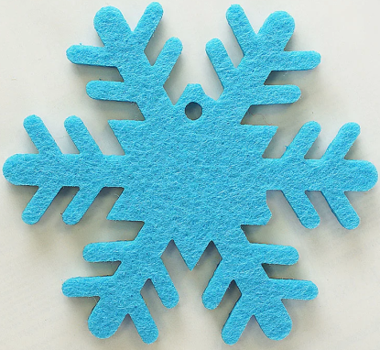 | «Язычки-дуделки»  Инструкция: «Держи «дуделку» перед губами. Приоткрой рот. Вытяни губы трубочкой. Легко подуй в «дуделку». Смотри, как красиво ленточка-язычок отлетает от твоих губ». Следить, чтобы щеки не надувались!  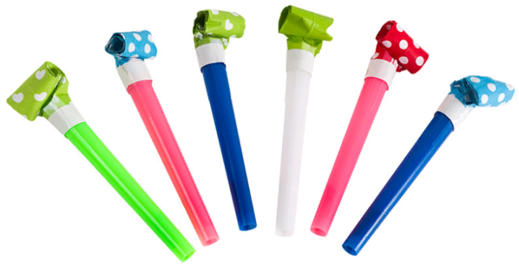  «Аэробол»  Аэробол выполнен из дерева и абсолютно не токсичен.  Инструкци: Перед применением тщательно протрите аэробол. Исключительно индивидуален.  Положите шарик в отверстие аэробола и плавно дуйте в один конец трубочки так, чтобы шарик парил в воздухе. Следить, чтобы щеки не надувались!  Для развития речевого дыхания тренируйтесь ежедневно и увеличивайте интенсивность занятий.  Аэробол подходит для детей от трех лет.  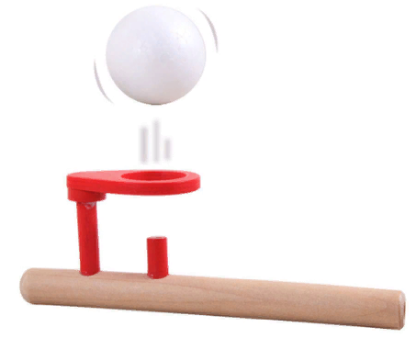 | «Плавающий шар»  Инструкция: Перед применением тщательно протрите трубочку.  Положите шарик в воронку и плавно дуйте в один конец трубочки так, чтобы шарик парил в воздухе. Следить, чтобы щеки не надувались!  Для развития речевого дыхания тренируйтесь ежедневно и увеличивайте интенсивность занятий.  С помощью выдувных упражнений дети могут узнать, как контролировать мощность дыхания, понять энергию и направление, и тренировать мышцы губ.  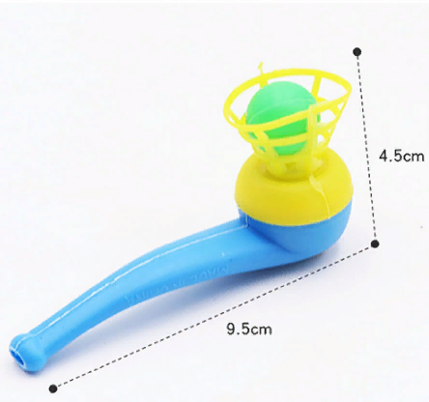  Занятия нацелены на повторение несложных, но эффективных дыхательных упражнений, с помощью которых Ваш ребенок разовьет силу своих легких и речевое дыхание. Тренажеры улучшат произношение звуков.

